Receita 51 LASANHA A BOLONHESA

400g [Queijo muçarela](https://www.casalcozinha.com.br/ingredientes/queijo-mucarela/)

400g [Presunto](https://www.casalcozinha.com.br/ingredientes/presunto/)

350g [Massa pronta para lasagna](https://www.casalcozinha.com.br/ingredientes/massa-pronta-para-lasagna/)

MOLHO

380g Molho tomate, 700ml [Leite,](https://www.casalcozinha.com.br/ingredientes/leite/) 3 dentes [Alho,](https://www.casalcozinha.com.br/ingredientes/alho/) 1 [Cebola(s),](https://www.casalcozinha.com.br/ingredientes/cebola/)2 colheres para sopa [Azeite,](https://www.casalcozinha.com.br/ingredientes/azeite/) 350g [Carne moída](https://www.casalcozinha.com.br/ingredientes/carne-moida/)A gosto [Pimenta do reino ,](https://www.casalcozinha.com.br/ingredientes/pimenta-do-reino/)1 colher para chá [Sal.](https://www.casalcozinha.com.br/ingredientes/sal/)

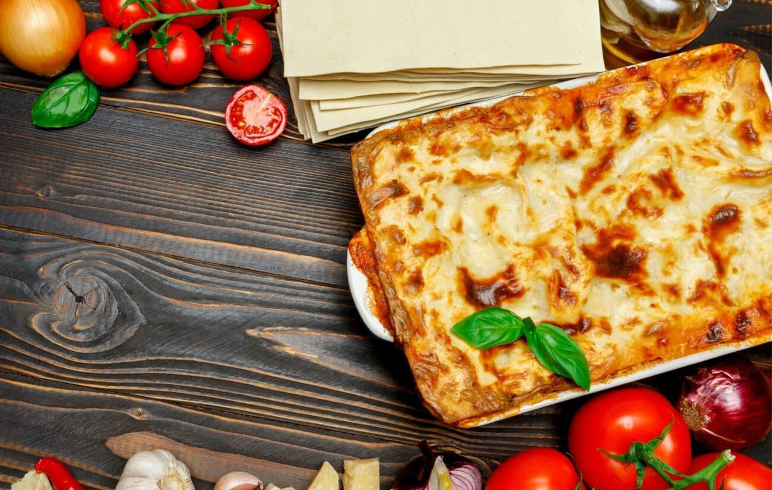

RECEITA 52 PIZZA

* 1 kg de farinha de trigo
* 30 g de fermento biológico
* 3 xícaras de água morna
* 3/4 xícaras de óleo
* 1 colher (chá) de sal
* 1 colher (chá) de açúcar
* 1 colher (sopa) de pinga

## MODO DE PREPARO

* Misture o fermento, o sal e o açúcar em um pouco de água morna, até que o fermento esteja completamente dissolvido.
* Em seguida, adicione metade da medida de farinha de trigo, o óleo e mexa até criar uma consistência pastosa.
* Acrescente o restante da farinha de trigo, a pinga, a água morna e misture bem.
* Assim que a massa desgrudar das mãos, deixe crescer por 30 minutos.
* Abra os discos, fure a massa com um garfo e pincele o molho.
* Leve ao forno médio (180° C), preaquecido, por 15 minutos.



### **RECEITA 53 *Bistecca alla Fiorentina.***

**INGREDIENTES** (2 pessoas)

1 filé em T, cortado alto (3 cm), com aproximadamente 1,3 Kg

Azeite de oliva extravirgem, para marinar

Sal e pimenta-do-reino moída na hora

3 ramos de alecrim (opcional)

6 dentes de alho (opcional)

**PREPARO**

Tempere a carne com o sal e a pimenta. Besunte com o azeite de oliva e deixe marinando por 30 minutos.

Aqueça uma frigideira pesada (caso opte por churrasqueira, deixe as brasas ardentes). Coloque a carne e deixe por 5 minutos, ou até estar bem marrom. Vire uma única vez e repita o processo.

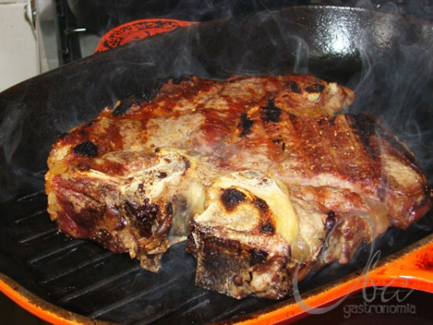

Retire e reserve. Deposite o azeite excedente em uma outra frigideira e torne a aquecer com os dentes de alho. Deixe até ficarem dourados. Desligue o fogo e coloque os ramos de alecrim. Deixe por um minuto e despeje na carne.

* O uso de alecrim e alho é opcional.

Sirva imediatamente, acompanhada de batatas ou de um purê de batatas com espinafre, como fiz aqui. Também pode guarnecer com limão em quartos.

RECEITA 54 Macarrão à Bolonhesa (Tagliatelle al ragu)

300 g de carne bovina (ombro ou barriga ou ombro ou fuso) grosseiramente  
150 gr de [**pancetta**](https://pt.wikipedia.org/wiki/Pancetta)50 gr de cenoura  
50 gr do talo de aipo  
50 gr de cebola  
300 gr de molho de tomate fresco ou tomates pelados  
½ copo de vinho tinto  
1 copo de leite integral, um pouco de caldo de legumes  
azeite ou manteiga  
sal e pimenta

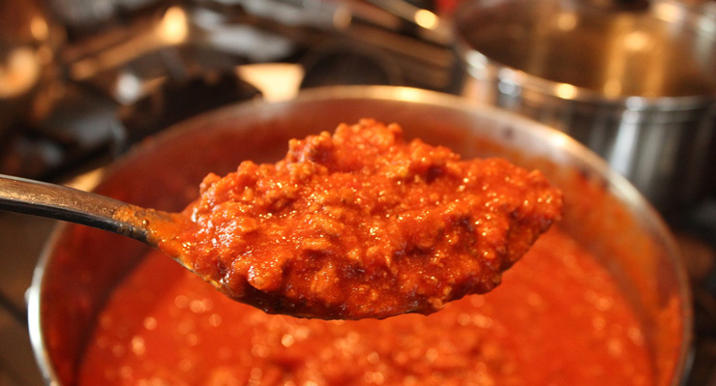

* Dissolva, em uma panela grossa de barro ou alumínio, com cerca de vinte centímetros de diâmetro, a pancetta finamente picada.
* Coloque três colheres de sopa de óleo ou cinquenta gramas de manteiga e os legumes picados. Deixe-os suavemente amolecer.
* Adicione a carne picada e deixe-a dourar.
* Adicione o vinho e misture delicadamente até que tenha evaporado completamente.
* Adicione o molho de tomates, cubra e deixe ferver lentamente por cerca de duas horas, adicionando um pouco de caldo de legumes quando necessário;
* No final, misture o leite para amortecer a acidez do tomate.
* Tempere com sal e pimenta.

RECEITA 55 Risoto, o pequeno arroz (Risotto)

* 2 xícaras de arroz arbóreo ou arroz italiano
* 3 colheres de sopa de margarina
* 1 e 1/2 xícaras de vinho branco seco de boa qualidade
* 1 colher sopa de manteiga
* 1 litro de caldo de galinha ou dois cubos de caldo diluidos em um litro de agua
* 1 cebola pequena
* Pimenta-do-reino
* Sal
* 300 g de frango sem pele cortado em cubos pequenos
* 4 colheres de sopa de azeite
* Salsa e alecrim para decorar
* 1 xícara de chá de queijo parmesão ralado

## MODO DE PREPARO

* Aqueça bastante uma frigideira coloque um pouco de azeite para "selar" o frango temperado apenas com sal e pimenta-do-reino (selar significa apenas dar uma rápida dourada no frango com a frigideira bem quente, assim a carne permanecerá suculenta por dentro, pois depois de selada ela não perde mais a umidade interna). Reserve o frango selado.
* Em uma panela pequena ferva o caldo de frango e mantenha-o no fogo durante todo o preparo do prato.
* Em uma panela mais funda doure a cebola bem picadinha no azeite.
* Em seguida junte o arroz (o arroz arbóreo não deve ser lavado) e refogue-o por uns 2 minutos.
* Após refogado o arroz junte o vinho branco e deixe reduzir até o álcool evaporar.
* Junte agora a margarina e após ela derreter junte 2 conchas do caldo de frango (deve estar quente).
* Fique mexendo o arroz até o caldo secar.
* O risoto precisa ser preparado aos poucos, com um pouco de caldo por vez, assim parte do caldo evapora e parte vai se agregando ao sabor do arroz.
* Faça isso até que o arroz fique "al dente".
* O arroz deverá ficar macio por fora e resistente no meio. Se ele amolecer por completo não ficará bom.
* Estando o arroz "al dente" acrecentar a colher de manteiga (irá dar o brilho característico do risoto), o frango já reservado e a xícara de queijo parmesão ralado.
* Deixe o queijo derreter, sirva os pratos e salpique salsinha fresca bem picadinha por cima. Coloque um galhinho de alecrim para decorar e deixe o queijo parmesão na mesa para os seus convidados jogarem por cima do risoto.
* Bom apetite.

RECEITA 56

### **RISOTO**

* :
* Refogar a cebola na manteiga até dourar levemente, adicionar o arroz e "untá-lo" bem.
* Dar choque térmico com um pouco de água ou caldo de carne, e deixá-lo evaporar. Colocar o líquido aos poucos e acompanhar o cozimento do arroz, para chegar ao ponto al dente.
* Deixar o líquido secar bem, depois reserve o risoto até esfriar.

### **ARANCINI:**

* Colocar um pouco de risoto frio na palma da mão e rechear com um pouco de carne (ou o recheio da sua preferência, o tamanho deve ser semelhante ao de uma bola de tênis).
* Feche o arancini, passe na farinha de trigo, depois nos ovos e na farinha de rosca.
* Frite o arancini em óleo quente por imersão.
* Sirva quente ou frio.

### **INFORMAÇÕES ADICIONAIS**

* O recheio pode variar de acordo com o gosto da pessoa, porém tradicionalmente é feito com carne moída e funghi secchi ou com queijo taleggio. A carne moída deve ser cozida antes com aromáticos, ervilha e molho de tomate (deixar bem seco).



Receita 57

* 2 colheres de sopa de azeite extra virgem
* 2 kg de ossobuco fresco (não usar carne congelada)
* 2 cebolas médias em rodelas
* 1 pimentão verde ou vermelho
* 1 colher de sopa de alho picado ou triturado
* 4 tomates picados e sem sementes
* 1 lata (340 g) de molho de tomate pronto (não usar extrato de tomate)
* 1 e 1/2 colheres de sálvia desidratada (pode ser louro também)
* pimenta-do-reino branca a gosto
* sal a gosto

## MODO DE PREPARO

* O prato deverá ser feito diretamente em uma panela de pressão, onde adiciona-se inicialmente o azeite.
* Os ingredientes deverão ser todos divididos em 2 porções e colocados em camadas na seguinte ordem: ossobuco, cebola, alho, tomate, pimentão, molho de tomate, temperos (sálvia, pimenta-do-reino branca e sal). Repetir esta ordem novamente.
* Fechar a panela e levar ao fogo alto até o início da pressão (panela começa a chiar).
* Abaixar o fogo e cozinhar por 50 a 60 minutos (cuidado para não ultrapassar este tempo em demasia).
* Desligar o fogo e abrir a panela somente após a saída natural da pressão (cerca de 15 minutos).
* O ideal é servir o ossobuco acompanhado de arroz branco e uma bela polenta ou purê de batata.

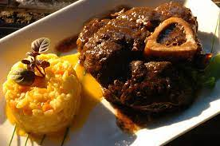

Receita 58

# Cacio e pepe (macarrão com queijo e pimenta)

Aprenda a receita de Rodolfo De Santis, chef do Tappo

90 a 100g de espaguete  
60g de queijo pecorino ralado fino (se o pecorino estiver curado e forte demais, pode-se misturar 10% de grana padano)  
Pimenta-do-reino preta moída a gosto (1/4 de colher de café vai deixar você sentir o gosto da pimenta, de forma suave)  
1 colher (café) de manteiga sem sal em temperatura ambiente  
Água do cozimento da massa suficiente para cobrir o fundo de uma frigideira.

### Receita de cacio e pepe (macarão com queijo e pimenta)

### *Receita de cacio e pepe (macarão com queijo e pimenta) Foto: Daniel Teixeira|Estadão*

1Misture o queijo e a pimenta e reserve.

2Cozinhe a massa em água fervente com sal. Retire três minutos antes de estar cozida e passe para uma frigideira com um dedo de água do cozimento.

3Deixe ferver novamente. Ponha a manteiga e mexa bem para derreter.

4Continue mexendo a massa com uma pinça grande de cozinha e vá adicionando o queijo com a pimenta aos poucos, mexendo e controlando a temperatura. Afaste do fogo e volte, se necessário.

5Quando estiver homogêneo e cremoso, ponha no prato de servir. Coma imediatamente.

## **Gelato receita 59**

|  |  |
| --- | --- |
| 400 ml | Leite |
| 100 ml | Creme de Leite Fresco |
| 80 g | Açúcar cristal |
| 1 colher de chá | Extrato de Baunilha |
|  | Chocolate opcional |

DE PREPARO

Vamos começar pela mistura do sorvete. Combine o leite e o creme de leite em uma panela. Adicione o açúcar e o extrato de baunilha. Misture.

Aqueça a panela em fogo médio. Dissolva o açúcar enquanto mistura com uma espátula. Quando pequenas bolhas começarem a se formar nas bordas da panela, apagar o fogão.

Coloque um pote ou tigela sobre água com gelo e coloque a mistura nele. Quando esfriar, coloque a mistura na geladeira por mais de 3 horas.

Vamos fazer o gelato. Coloque a mistura numa jarra. Lembre-se de deixar a vasilha da sorveteira no freezer por 8 a 10 horas antes de começar.

Tampe e ligue a sorveteira. A seguir, coloque a mistura na máquina.

Deixe o misturador ligado por aproximadamente 20 minutos. A pasteurização permite que o gelato fique fresco por mais tempo. Mas se você quiser apreciar o sorvete logo que ele estiver pronto, você pode pular a etapa de aquecimento.

E agora o gelato está pronto. Remova a tampa e o misturador. Tire as tigelas de sobremesa do freezer. Molhe o pegador de sorvete e faça algumas bolas.

Coloque-os em uma tigela. Por fim, enfeite com chocolate.

Se você não tem uma máquita sorveteira, congele a mistura numa travessa, mas misture com uma colher a cada hora. Repita o processo 3 a 4 vezes e você terá um delicioso gelato.  
Evite aquecer demais a mistura ou o delicioso sabor do leite fresco poderá ser perdido.



# **TIRAMISU receita 60**

* 1 pacote de biscoitos champangne
* 500 g de queijo mascarpone (pode substituir com 500 g de requeijão cremoso tipo catupiry)
* 250 ml de [creme de leite fresco](https://blog.tudogostoso.com.br/dicas-de-cozinha/creme-de-leite-fresco-caseiro-de-caixinha-e-mais/)
* 3 gemas
* 150 g de açúcar
* 1 cálice de conhaque (opcional)
* 2 xícaras [de café](https://blog.tudogostoso.com.br/materia/cafe-soluvel/) frio
* chocolate em pó

## MODO DE PREPARO

* Bata o creme de leite na batedeira até obter um chantilly firme.
* Reserve.
* Bata o açúcar com as gemas e o conhaque por 3 minutos.
* Acrescente o chantilly, o mascarpone e misture bem.
* **Montagem**
* Molhe rapidamente [os biscoitos](https://blog.tudogostoso.com.br/materia/como-armazenar-bolos-e-biscoitos-para-durarem-mais/) no café (um a um) e coloque em um refratário formando uma camada, coloque por cima uma camada do creme, faça mais uma camada de biscoitos molhados no café e por último mais uma camada de creme.
* Para finalizar polvilhe chocolate em pó amargo.
* Leve à geladeira por no mínimo 3 horas e sirva.

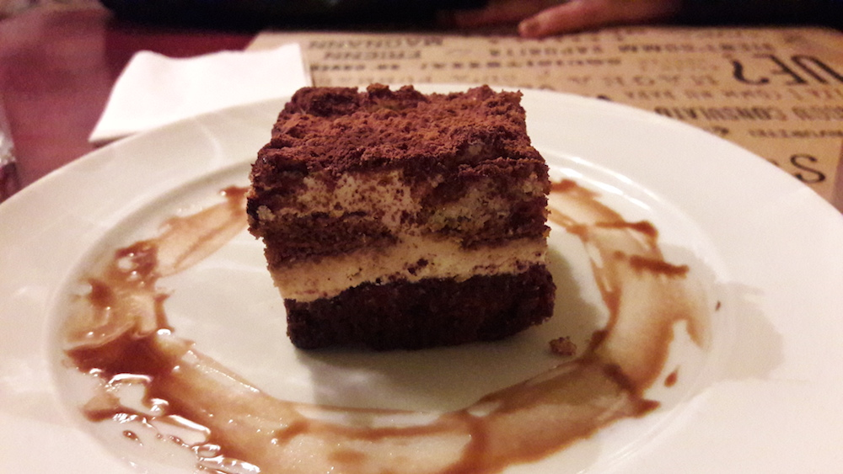

10 comidas brasileiras

RECEITA 61

* 1 Kg de feijão preto
* 100 g de carne seca
* 70 g de orelha de porco
* 70 g de rabo de porco
* 70 g de pé de porco
* 100 g de costelinha de porco
* 50 g de lombo de porco
* 100 g de paio
* 150 g de lingüiça portuguesa
* **Tempero:**
* 2 cebolas grandes picadinhas
* 1 maço de cebolinha verde picadinha
* 3 folhas de louro
* 6 dentes de alho
* Pimenta do reino a gosto
* 1 ou 2 laranjas
* 40 ml de de pinga
* Sal se precisar

## MODO DE PREPARO

* Coloque as carnes de molho por 36 horas ou mais, vá trocando a água várias vezes, se for ambiente quente ou verão, coloque gelo por cima ou em camadas frias.
* Coloque para cozinhar passo a passo: as carnes duras, em seguida as carnes moles.
* Quando estiver mole coloque o feijão, e retire as carnes.
* Finalmente tempere o feijão.

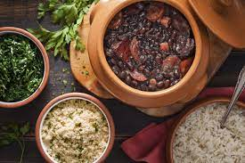

# **MOQUECA DE PEIXE RECEITA 62**

* 4 postas de cação ou garoupa (700 gramas)
* suco de 1 limão
* 1 cebola grande cortada em rodelas
* 1 pimentão vermelho cortado em rodelas
* 1 pimentão verde cortado em rodelas
* 2 tomates maduros cortados em rodelas
* 2 colheres (sopa) de coentro
* 200 ml de leite de coco
* 1 colher (sopa) de azeite de dendê
* 2 tabletes de caldo de camarão

## MODO DE PREPARO

* Lave bem o peixe, regue com o suco de limão e deixe descansar por cerca de 1 hora.
* Em uma panela grande, coloque o peixe, a cebola, os pimentões, os tomates e polvilhe coentro.
* Esfarele os tabletes de caldo de camarão, misture-os ao leite de coco e regue o peixe.
* Leve ao fogo baixo, com a panela parcialmente tampada, por 20 minutos.
* Mexa algumas vezes até que esteja cozido.
* Junte o azeite de dendê e adicione sal.
* Retire do fogo e sirva.



RECEITA 63 CARNE DE SOL

* 500 g carne de sol
* 300 ml óleo
* 3 dentes alho, cortado em lâminas

### **PARA A MANDIOCA:**

* 300 g mandioca
* 300 ml óleo
* Sal a gosto

## MODO DE PREPARO

### **CARNE-DE-SOL:**

* Deixar a carne-de-sol de molho em água, por duas a três horas, trocando a água algumas vezes.
* Se a carne estiver muito curada, deixar mais tempo de molho, até perder o sal.
* Escorrer, passar para uma panela com água e esperar levantar fervura.
* Escorrer e ferver novamente.
* Experimentar o sal e cortá-la em cubos.
* Em uma frigideira, aquecer o óleo.
* Juntar a carne, deixar dourar e acrescentar o alho.
* Quando o alho fritar, escorrer todo o óleo e retirar a carne com o alho.
* Reservar.

### **MANDIOCA:**

* Cozinhar a mandioca em água e sal.
* Escorrer e cortar em cubos.
* Em uma frigideira, aquecer o óleo, juntar a mandioca e dourá-la de todos os lados.
* Experimentar o sal.
* Escorrer a mandioca em papel absorvente, até secar bem.

### **MONTAGEM:**

* Colocar a carne-de-sol na beirada do prato ou frigideira.
* No centro, dispor a mandioca frita.
* Decorar com salsinha picada e com os tufos de salsinha crespa.

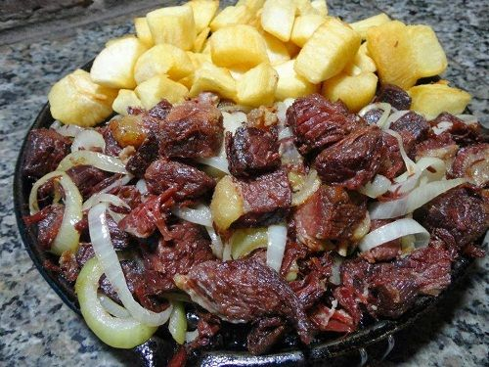

TAPIOCA 64

* 500 g de farinha para tapioca (bijou)
* água o suficiente para dar o ponto
* sal a gosto

### **RECHEIO DE LEITE CONDENSADO**

* 125 ml de leite condensado

### **RECHEIO DE COCO**

* 100 g de coco ralado fresco
* 175 ml de leite de coco

## MODO DE PREPARO

### **MASSA**

* Em uma tigela, coloque o polvilho e vá adicionando a água até cobrir e ficar dois dedos acima.
* Deixe de um dia para o outro.
* Retire toda a água com a ajuda de um pano limpo sem deixar excesso.
* Vai ficar parecendo um bloco.
* Esfarele essa massa com as mãos.
* Passe pela peneira e acrescente o sal.
* Em uma frigideira anti-aderente, modele a [tapioca](https://blog.tudogostoso.com.br/cardapios/receitas-faceis/tapioca-perfeita-dicas-de-como-preparar/) como uma panqueca.
* Quando estiver pronta, a massa estará unida.
* Não deixe escurecer.
* Vire rapidamente e deixe secar do outro lado.
* Deve ser retirada do fogo ainda branquinha.
* Recheie a gosto.

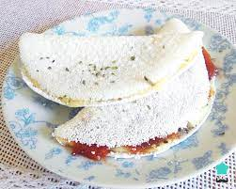

65 receita

## Milkshake de açaí e banana

### Ingredientes:

* 250g de polpa de açaí;
* 200g de [iogurte do tipo grego](https://www.paodeacucar.com/busca?w=iogurte%20grego&qt=12&p=1&gt=list&utm_source=BlogPDA&utm_medium=HUB&utm_term=Texto);
* 2 colheres de sopa de leite;
* 1 [banana](https://www.paodeacucar.com/busca?w=banana&utm_source=BlogPDA&utm_medium=HUB&utm_term=Texto);
* [Granola](https://www.paodeacucar.com/busca?w=granola&utm_source=BlogPDA&utm_medium=HUB&utm_term=Texto) a gosto.

### Modo de preparo:

Com a ajuda de um liquidificador bata o açaí, o iogurte grego, a banana e o leite. Quando alcançar a consistência desejada, finalize acrescentando a granola para decorar.

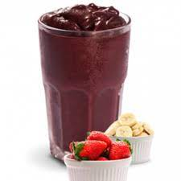

Receita 66

* 1 kg de coxão mole (cortada para assar na grelha da churrasqueira)
* 3 dentes de alho
* 1 pimenta vermelha
* Sal e pimenta-do-reino a gosto
* 1 colher de sopa de vinagre
* 1 colher de sopa de óleo

## MODO DE PREPARO

* Em um socador amasse bem o alho a pimenta e um pouco de sal.
* Em uma tigela adicione a carne e acrescente o tempero amassado, acrescente o vinagre o óleo o sal e pimenta-do-reino a gosto, misture bem, tampe a carne e deixe marinando por 30 minutos para pegar gosto.
* Em seguida leve para assar em uma churrasqueira, depois de assada sirva com arroz branco, salada e mandioca cozida.

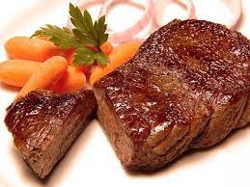

Receita 67 Pão de queijo

* 800 g de polvilho azedo
* 1 xícara de água
* 1 xícara de leite
* 1/2 xícara de óleo
* 2 ovos
* 100 g de [queijo parmesão](https://blog.tudogostoso.com.br/cardapios/receitas-com-queijo-parmesao/) ralado
* sal a gosto

## MODO DE PREPARO

* Em uma panela, ferva a água e acrescente o leite, o óleo e o sal.
* Adicione o polvilho aos poucos até dar liga. Pode ser que você não precise usar os 800g, então coloque devagar e sove a massa até soltar da mão: esse é o ponto.
* Quando a massa estiver morna, acrescente o queijo parmesão, os ovos e misture bem.
* Unte as mãos e enrole bolinhas de 2 cm de diâmetro.
* Disponha as bolinhas em [uma assadeira untada com óleo](https://blog.tudogostoso.com.br/dicas-de-cozinha/como-fazer/maneiras-untar-e-enfarinhar-formas-e-tabuleiros/), deixando um espaço entre elas.
* Asse em forno médio (180º C), preaquecido, por cerca de 40 minutos.



Coxinha

Receita 68

* 2 copos de água
* 1 copo de leite
* 1 colher de margarina
* 1 cubo de caldo de galinha
* sal a gosto
* 3 xícaras de trigo

## MODO DE PREPARO

* Coloque a água, o leite, a margarina, o caldo e o sal em uma panela e misture até ferver.
* Abaixe o fogo e acrescente o trigo de uma só vez.
* Mexa até obter uma massa lisa e homogênea.
* Recheie da maneira que preferir.



Receita 69

# **FEIJÃO TROPEIRO**

* 500g de feijão carioquinha cozido
* 200g de toucinho
* 1 concha de óleo
* 1 cebola média picada
* 4 dentes de alho
* 5 ovos
* 1 colher de sopa de sal com alho
* Cheiro verde a gosto
* 200g de farinha de mandioca

## MODO DE PREPARO

* Coloque o óleo em uma panela e doure a cebola, acrescente o bacon e frite bem.
* Adicione o alho, sal e os ovos, misturando com cuidado para que não se despedacem muito.
* Refogue o feijão, baixe o fogo, misture a farinha aos poucos e o cheiro verde.



# **ACARAJÉ**

Receita 70

* 1 kg de feijão fradinho
* 4 cebola picadas
* Sal a gosto
* Azeite de dendê a gosto
* **Molho:**
* Pimenta malagueta
* Azeite dendê
* 100 g de camarão

## MODO DE PREPARO

* Bata o feijão seco só para quebrar no liquidificador.
* Coloque de molho em bastante água, por mais ou menos 1 hora e meia para soltar a casca e os pontinhos pretos.
* Mude sempre a água e tire a casca e os pontinhos pretos que ficam boiando, escorra a água.
* Bata no liquidificador o feijão com as cebolas e o sal.
* Se precisar, ponha um pouco de água para bater melhor.
* Coloque a massa em uma vasilha e bata bem para ficar bem macia.
* Para bater use uma colher de pau.
* Acrescente dendê em uma frigideira para esquentar bem.
* Com uma colher pegue a massa e coloque para fritar.
* Depois de frito coloque-os em uma vasilha forrada com papel absorvente.
* **Molho:**
* Machuque umas pimentas malaguetas.
* Ponha um pouco de dendê para esquentar e frite um pouco as pimentas machucadas.
* Acrescente o camarão e frite um pouco mais, tire do fogo e misture com um pouco de vatapá.
* É maravilhoso, vale apena experimentar.



Receita 71

# **RAMEN (LAMEN) JAPONÊS**

* 2 litros de água
* 3 tabletes de caldo de galinha
* 1/2 xícara (chá) ou 100 ml de caldo de carne de porco
* 4 colheres (sopa) de molho shoyu
* 600 g de macarrão (ideal o chinês para ramen, ou alguma massa mais fina, como cabelo de anjo)
* lombo de porco cozido fatiado
* 2 colheres (chá) de pó de kombucha (opcional)
* broto de bambu em conserva (menmas) a gosto (opcional)
* kamaboko (massa de peixe) em fatias a gosto (opcional)
* ovos cozidos cortados ao meio, quantidade a gosto (opcional)
* sal a gosto

## MODO DE PREPARO

* Ferva a água em uma panela grande e acrescente o caldo de galinha, o molho de carne de porco, o shoyu, o pó de kombucha e o sal.
* Em seguida, ferva novamente, abaixe o fogo ao máximo possível e prepare o macarrão.
* Em uma panela separada, coloque uma quantia grande de água ferver e acrescente o macarrão.
* Apenas cuide para não ficar muito mole, retire e escoe.
* Divida então o macarrão em 4 tigelas grandes previamente aquecidas.
* Em seguida, cubra o macarrão com a sopa (as tigelas são grandes, mas, caso queira, é só por em pratos convencionais em uma quantia menor).
* Em cada tigela acrescente a metade ou 2 de ovo cozido e o broto de bambu em conserva, procurando pô-los delicadamente no centro da tigela.
* Em seguida, coloque as fatias de carne de porco, de kamaboko e acrescente a pimenta a gosto.



# **SUSHI**

Receita 72

* 2 xícaras (chá) de arroz japonês
* 2 xícaras (chá) de água

### **TEMPERO PARA O ARROZ:**

* 1/2 xícara (chá) de vinagre japonês para sushi (tozan)
* 1 e 1/2 xícaras (chá) de açúcar
* 1/2 colher (café) de sal
* 1 colher (café) de realçador de sabor

### **SUSHI DE VERDURAS:**

* 1 xícara de água
* 3/4 xícara de açúcar
* 1/4 xícara de shoyu
* 1 saquinho de tempero à base de peixe bonito
* 1 cenoura cortada em tiras no sentido do comprimento
* 15 vagem
* Gengibre em conserva, cortado em tiras

### **MONTAGEM:**

* 1 pacote de nori (algas)

## MODO DE PREPARO

### **ARROZ:**

* Em uma panela colocar o arroz e a água e levar ao fogo para cozinhar.
* Quando levantar fervura, mexer e deixar cozinhar em fogo brando.

### **TEMPERO:**

* Misturar todos os ingredientes em uma tigela, misturando aos poucos, ao arroz cozido.
* Ir experimentando para ver o tempero.
* Reservar cerca de 1 colher (sopa) do tempero para fechar os sushis.

### **VERDURAS:**

* Colocar todos os ingredientes do sushi de verduras em uma panela, exceto o gengibre e deixar cozinhar até ficarem macios.
* Desligue o fogo e escorra - os.

### **MONTAGEM:**

* Com a ajuda de uma esteira própria para enrolar sushi, coloque o nori, com o lado que brilha voltado para dentro (onde se colocará o arroz).
* Preencher o nori com o arroz, que deverá estar frio.
* Deixar dois dedos do nori sem preencher com o arroz.
* Bem no centro colocar 2 tiras de cenoura, 2 tiras de vagem e tirinhas de gengibre (1 fileira).
* Passar um pouquinho do tempero que usou para o arroz no local do nori onde não foi preenchido com o arroz.
* Enrolar do sentido de onde está o arroz para o sentido da onde não foi colocado o arroz, para que grude.
* Tire a esteirinha e corte os sushis, com espessura de cerca de 2 dedos cada um.

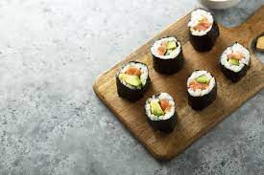

Kobe Beef receita 73

1 bife(s) de chorizo de Wagyu sal e pimenta-do-reino a gosto azeite para pincelar Conversor de medidas

Modo de preparo

Em um açougue que ofereça cortes da raça Wagyu, peça um bife de chorizo com 2,5 a 3 cm de espessura. Relativamente recente no Brasil e ainda pouco comum no país, Kobe Beef é o nome que se dá a qualquer corte do boi da raça Wagyu, de origem japonesa. A grande diferença da carne desta raça em relação às outras é a farta quantidade de gordura entremeada, o famoso marmoreio, que proporciona sabor e maciez. Como com qualquer outra carne, o tempo de grelha vai depender do gosto e da potência do fogo. O melhor indicativo de que é hora de virar o bife é a cor bem doura...

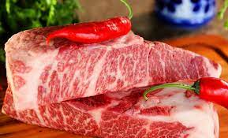

Receita 74 Okonomiyaki

* 1 repolho inteiro com típico corte para salada
* 4 ovos
* 100 g de farinha de trigo (tipo 0)
* 10 g de tempero dashinomoto (katsuo)
* 100 g de camarao
* 100 g de filet de salmon
* 1/2 cebola roxa em rings
* Flakes de katsuo (bonito)
* Ao-nori (algas marinha em flakes)
* Molho para okonomiyaki ou tonkatsu (tempurá)
* Maionese

## MODO DE PREPARO

* Em uma vasilha misture o repolho com os ovos.
* Adicione farinha aos poucos, até dar liga (fica mais saboroso com menos farinha).
* Caso acabe por colocar muita farinha, um pouco de agua ajuda a suavizar.
* Com o repolho ja misturado, adcione Tempero Dashinomoto.
* Por último, adicione o camarão e salmão.
* A cebola roxa fica ao seu gosto misturar com a massa ou colocar como cobertura no final.
* Depois de tudo preparado, coloque em uma frigideira com um pouco de azeite de oliva (já pré-aquecido).
* Cozinhe com um fogo baixo para garantir o cozinhamento interno e evitar que fique com um aspecto queimado.
* O processo é similar ao da preparação da panqueca (necessário virar na frigideira).
* Com tudo já cozido, resta fazer a cobertura.
* Com o Okonomiyaki já no prato, espalhe maionese, uma leve quantia de molho para okonomiyaki, que pode decorar com linhas em xadrez.
* Por último coloque à vontade Flakes de Katsuo e Ao-nori.
* Pode também colocar cebolinha verde e cebola roxa.
* Uma forma de enrriquecer este prato é servir com Yakisoba no topo.



# Receita 75 Ensopado de enguias

* 1,2kg de enguias
* 3 cebolas grandes
* 1 xícara (chá) de azeite
* 5 tomates médios e maduros
* 1 dente de alho
* 1 folha de louro
* 1 ramo de salsa
* 1 colher (sopa) de colorífico
* Sal e pimenta do reino a gosto
* 1 xícara (chá) de vinho branco seco
* 2 pimentões vermelhos sem sementes
* 4 fatias de pão torrado

**Modo de preparo**

* Limpe a enguia, retirando a cabeça e lave várias vezes em água.
* Raspe bem o seu interior e elimine as vísceras.
* Corte as enguias em pedaços.
* Corte as cebolas em rodelas grossas, o alho amassado, o louro, a salsa, o colorífico, sal e pimenta.
* Refogue por 5 minutos e adicione a enguia.
* Misture bem.
* Regue com o vinho e cozinhe em fogo baixo até ferver.
* Cozinhe por 10 minutos e junte o pimentão cortado em tiras.
* Deixe apurar e sirva com as fatias de pão torrado.

Rendimento: 4 porções

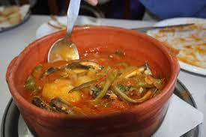

# Receita 77 **homus de grão-de-bico com alho confitado**

**gredientes**  
**Alho confitado**  
**4 cabeças de alho;**  
**1 xícara (chá) de azeite de oliva extravirgem;**  
**4 ramos de** [**tomilho**](https://revistacasaejardim.globo.com/Casa-e-Comida/Reportagens/Comida/noticia/2018/09/o-que-e-tomilho.html) fresco;  
**1 pitada de sal marinho.**  
  
**Homus**  
**1 ½ xícaras (chá) de grão-de-bico, de molho por 12 horas;**  
**½ xícara (chá) de tahine;**  
**4 dentes de alho confitado, preparado na receita;**  
**3 colheres (sopa) de suco de limão;**  
**2 colheres (sopa) de** [**azeite**](https://revistacasaejardim.globo.com/Casa-e-Comida/Reportagens/Comida/noticia/2017/03/especial-o-azeite-como-ingrediente-principal.html) de oliva extravirgem;  
**¼ xícara (chá) de** [**água**](https://revistacasaejardim.globo.com/Casa-e-Jardim/Dicas/Sustentabilidade/noticia/2015/03/naochuteobalde-10-atitudes-que-ajudam-economizar-agua.html) do cozimento;  
**1 colher (chá) de sal marinho.**  
  
**Montagem**  
**2 colheres (sopa) de** [**coentro**](https://revistacasaejardim.globo.com/Casa-e-Comida/Reportagens/Comida/noticia/2016/11/coentro-ame-o-ou-deixo-o.html) fatiado;  
**1 colher (sopa) de azeite de oliva extravirgem;**  
**1 pitada de páprica defumada;**  
**1 pitada de cominho em pó;**  
**1 pacote de pão pita, aquecido.**



# **SALMÃO AO MOLHO PESTO**

**Receita 78**

* 1 filé de salmão com pele de cerca de 600 g
* 1 dente de alho amassado
* 1/2 limão
* Sal e pimenta-do-reino branca a gosto

### **MOLHO PESTO:**

* 1/2 xícara de folhas de manjericão fresco
* 1 e 1/2 colher de chá de nozes trituradas
* 1/4 xícara de azeite de oliva
* 2 dentes de alho
* 30 g de queijo parmesão ralado
* Sal se achar necessário

## MODO DE PREPARO

* Temperar a superfície sem pele do filé de salmão com sal, alho e pimenta-do-reino branca.
* Jogar o suco de 1/2 limão em cima do peixe.
* Deixar marinar por pelo menos 1 hora.
* Untar uma assadeira com azeite.
* Colocar o filé de salmão já temperado.
* Colocar um fio de azeite por cima do peixe.
* Assar por 30 a 45 minutos em fogo médio à alto até dourar.
* Atenção, o salmão tende a ficar seco, por isso assar com a pele, ela protege o filé do ressecamento.

### **MOLHO:**

* Pique o alho e junte com as nozes trituradas, o azeite e o queijo ralado em um liquidificador.
* Lave as folhas de manjericão.
* Seque e jogue no liquidificador junto com os demais ingredientes.
* Bata até conseguir uma massa homogênea.
* Jogue o molho sobre o filé assado e sirva.
* Acompanha arroz, batatas, aspargos entre outros

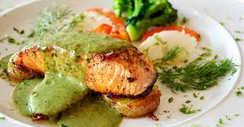

**Receita 79**

# **QUIBE CRÚ - O VERDADEIRO PRATO ÁRABE**

* 700 g de patinho moído (deve ser bem limpo, sem gordura)
* 250 g de trigo de quibe
* 1 cebola grande
* 1 maço de hortelã
* 1/2 xícara de azeite extra virgem
* 1 colher de chá de pimenta síria
* 3/4 xícara de água bem gelada
* sal a gosto

## MODO DE PREPARO

* Primeiro lave bem o trigo de quibe até a água sair clarinha. Depois deixe de molho de forma que fique pelo menos 2 dedos de água acima do trigo, porque ele cresce.
* Pique bem a cebola e hortelã.
* Escorra toda a água do kibe em um pano limpo.
* Coloque a carne, o trigo sequinho, cebola e hortelã picados, sal, pimenta síria, azeite e por fim a água gelada e misture bem até que todos os ingredientes estejam homogêneos.
* Coloque em uma travessa, regue com um pouco mais de azeite e coloque na geladeira.
* Sirva depois de 1 hora com o pão sírio.

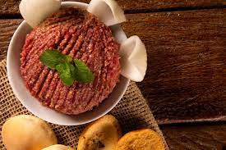

# **PEIXE COM GRÃO DE BICO receita 80**

* 5 postas de peixe merluza linguado salmão
* Pimenta do reino
* Sal
* Tomilho
* 300 g de grão de bico

### **MOLHO:**

* 2 dentes de alho
* 1/2 cebola picadinha
* 2 filés de anchova à escolha
* 2 colheres de sopa shoyo
* 1 colher de chá de tomilho
* 1 colher de sopa rasa de manteiga
* 1 xícara de chá de água

## MODO DE PREPARO

* Tempere os peixes e reserve.
* Em uma panela aqueça o óleo frite os temperos e coloque os grãos de bico cozidos previamente em água e regue com um pouco de azeite de oliva e reserve.
* No grill george foreman doure os filés ou em uma frigideira, aqueça o azeite e doure os filés de peixes.

### **MONTAGEM:**

* Em uma travessa coloque os grãos de bico, depois uma camada de peixe.
* Para o molho misture todos os ingredientes e ferva por 3 minutos, desligue o fogo e acrescente a manteiga.
* Cubra os filés com este molho e sirva com arroz branco ou integral.



Receita 81

# **TABULE DE QUINOA**

* 3 xícaras de quinoa
* 1 pepino picado em cubos pequenos
* 2 tomates picados pequenos
* Salsa
* 2 colheres de hortelã picadas
* 1 cebola picada
* Suco de 1 limão
* Sal a gosto
* 4 colheres de azeite

## MODO DE PREPARO

* Coloque a quinoa de molho uns 15 minutos.
* Pique o tomate, a cebola, pepino, hortelã.
* Misture tudo e tempere com o suco de limão e o azeite.
* Acrescente a quinoa dividamente escorrida e bem seca.
* Misture tudo e acrecente o sal a gosto.
* Servir com coalhada azeda.

# 

Receita 82

**ingredientes para fazer Foie gras de pato:**

* 1 quilograma de fígado de pato
* 1 colher de sopa de sal
* 1 colher de café de pimenta do reino
* 1 colher de café de alho em pó
* 1 colher de café de gengibre em pó
* 1 colher de café de canela em pó
* 1 colher de café de noz-moscada
* 2 colheres de sopa de conhaque

O primeiro passo dessa receita de foie gras de pato é abrir o fígado do pato para **retirar as veias** com os dedos. Com uma faca corte fora as partes avermelhadas e passe um papel absorvente para limpar os resíduos de sangue.

Seguidamente misture todos **os temperos** secos em um prato e empane o fígado neles, de forma a que fiquem bem grudados, incluindo na parte de dentro. Reserve o fígado na geladeira por 6 horas, para pegar bem o sabor das especiarias.

Após o tempo indicado, coloque o fígado em uma terrina ou assadeira pequena com tampa e adicione o conhaque. Pressione bem, para compactar, tampe e **cozinhe em banho-maria no forno** a 140ºC por 1 hora e meia.

Depois de assado, deixe o foie gras esfriar e **reserve na geladeira por, no mínimo, 24h** antes de servir (quanto mais tempo ficar na geladeira, mais saboroso será). Se quiser pode colocar o foie gras em um potinho ou modelar em forma de rolinho e embrulhar em plástico filme, isso fará toda a diferença na apresentação!

Sirva seu **foie gras de pato** como entrada cortado em fatias e acompanhado de, por exemplo, [pão integral com sementes](https://www.tudoreceitas.com/receita-de-pao-integral-com-sementes-1893.html) e [geleia de damasco](https://www.tudoreceitas.com/receita-de-geleia-de-damasco-diet-1385.html). Confira também a receita de [contra-filé com foie gras e maçã](https://www.tudoreceitas.com/receita-de-contra-file-com-foie-gras-e-maca-2263.html). Bom apetite e diga-nos o que achou!



Receita 83

# **ESCARGOT**

* 2 latas de escargot em conserva
* 1 maço de cebolete
* 1 folha de louro
* 1/2 maço de manjerona
* 50g de manteira
* Pimenta
* Conhaque
* 5 fatias de pão de centeio

## MODO DE PREPARO

* Escorrer os escargots e reservar.
* Cortar a cebolete, o louro e a manjerona e reservar.
* Numa panela, acrescrentar a manteiga e as ervas.
* Aquecer para soltar o aroma e acrescentar os escargots.
* Flambar com um pouco de conhaque e deixar o álcool evaporar.
* Picar finamente as fatias de pão e acrescentar à panela.
* Colocar um pouco de líquido (fundo ou água).
* Salgar e temperar com pimenta.
* Servir nas conchas de caracol se possível.



Receita 84

# **BOEUF BOURGUIGNON**

* 1 1/2 kg de alcatra
* 2 cenouras
* 1 cebola média
* cravos a gosto
* 250 g de cogumelos-paris
* 150 g de bacon
* 20 mini-cebolas
* 1 colher (sopa) de manteiga
* 2 colheres (sopa) de açúcar
* 1 cebola perfurada com cravos
* 2 bouquet garni
* vinagre balsâmico
* 1/2 maço de salsinha
* 1 garrafa de vinho tinto da borgonha
* farinha
* azeite
* sal
* pimenta-do-reino

## MODO DE PREPARO

* Faça uma marinada com a carne picada em cubos médios, as cenouras o vinho, 1 cebola cravejada de cravos e o buquet garni. Reserve por 12 horas.
* Separe a carne e seque bem.
* Separe as cenouras.
* Sele a carne rapidamente e reserve.
* Na mesma panela, frite o bacon e adicione a carne novamente e a cenoura.
* Salpique a farinha por cima e mexa (vai engrossar o caldo).
* Adicione a marinada já coada e mais um buquet garni.
* Cozinhe por 2 horas adicionando água se secar.
* Em outra panela coloque a manteiga e refogue as mini cebolas.
* Adicione o açúcar para caramelizar.
* Coloque o balsâmico.
* Refogue os cogumelos.
* Após as 2 horas da carne no fogo, adicione as cebolas e o cogumelo. Deixe cozinhar mais 15 minutos.
* Corrija o sal e adicione o cheiro-verde.



Receita 85 Soup D'oignon

* 4 und cebola
* azeite de oliva - a gosto
* sal - a gosto
* pimenta-do-reino preta em grão - a gosto
* 50 g farinha de trigo
* 60 g manteiga
* 1000 mL caldo escuro de carne
* 100 g queijo gruyère
* 4 fatia pão italiano

### **MODO DE PREPARO:**

* Descascar e cortar finamente as cebolas.
* Aquecer uma panela com o azeite. Acrescentar as cebolas e deixar refogar, mexendo de vez em quando, até ficarem douradas e macias.
* Aquecer o [caldo escuro de carne](https://semsegredo.com/caldo-escuro-de-carne/).
* Quando as cebolas estiverem douradas, acrescentar a farinha de trigo na panela. Tomar o cuidado de mexer bem para não deixar empelotar.
* Despejar o caldo quente sobre as cebolas e deixar cozinhar por uns 10 minutos. Temperar com sal e pimenta-do-reino moída na hora a gosto.
* Torrar o pão e ralar o queijo.
* Colocar a sopa cumbucas ou ramequins individuais com uma torrada e queijo por cima.
* Levar para gratinar no forno quente e servir em seguida.



Receita 86 Ratatouille

* 6 berinjelas em rodelas
* 200 ml de água gelada
* 4 colheres (sopa) de vinagre
* 2 colheres (sopa) de azeite
* 6 abobrinhas em rodelas
* 2 tomates em rodelas
* 1 pimentão verde em rodelas
* 1 pimentão vermelho em rodelas
* **Molho**
* 2 colheres (sopa) de azeite
* 2 cebolas em rodelas
* 2 dentes de alho picados
* 1 tomate em cubos
* 200 ml de água
* 1 folha de louro
* sal e pimenta a gosto
* manjericão a gosto

## MODO DE PREPARO

* Corte a berinjela em rodelas finas e deixe de molho numa bacia com água e vinagre durante 15 minutos
* Coloque o óleo na panela e deixe aquecer.
* Grelhe os legumes (coloque poucas rodelas por vez na frigideira e tenha cuidado para não amolecer muito)
* Reserve.
* **Molho**
* Nessa mesma frigideira, aqueça 1 colher (sopa) de azeite e refogue a cebola e o alho.
* Adicione os tomates picados, o louro e os temperos restantes.
* Cozinhe em fogo baixo até que o molho tomate ganhe consistência
* **Montagem**
* Em uma travessa, cubra o fundo com o molho de tomate e arrume as fatias de legumes, intercalando-as
* Cubra com papel-alumínio e leve ao forno (200° C) por 30 minutos

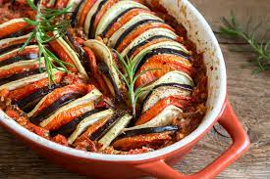

Receita 87

# **MISTO QUENTE DE FORNO À MINHA MODA**

* Margarina para untar
* 12 fatias de pão de forma (sem a casca)
* 1/2 lata de molho de tomate pronto (coloquei 1 sache de sazon sabor do nordeste)
* 6 fatias de presunto (ou a gosto)
* 4 colheres de sopa de requeijão
* 12 fatias de mussarela (ou a gosto)
* 1/2 caixa de creme de leite
* 1 tomate grande cortado em rodelas
* orégano a gosto

## MODO DE PREPARO

* Unte um refratário com margarina.
* Forre o fundo com 6 fatias de pão de forma.
* Colocar metade do molho de tomate temperado, presunto, camada de requeijão, metade da mussarela, restante do pão de forma, molho de tomate, creme de leite, mussarela, tomate em rodelas, orégano.
* Leve o refratário ao forno até a mussarela derreter (fiz no micro-ondas)



Receita 88

**BOLO SALGADO DE PÃO DE FORMA E FRANGO**

* 2 pacotes de pão de forma
* **Recheio:**
* 2 peitos de frango
* 1 tomate picado sem semente
* 1 cebola grande picada
* 1 dente de alho picado
* 1 tablete de caldo de galinha
* salsinha
* sal
* azeite
* 1 lata de creme de leite
* 1 cenoura ralada
* 1 lata de milho
* azeitonas picadas
* champignon picado
* 1/2 pote de maionese
* **Cobertura:**
* 1/2 pote de maionese
* batata palha

## MODO DE PREPARO

* **Recheio:**
* Cozinhe os peitos de frango com água, sal e o caldo de galinha na panela de pressão por 30 minutos.
* Escorra a água e desfie todo o frango.
* Em uma panela, refogue o azeite, a cebola, o alho e o tomate.
* Acrescente o frango, corrija o sal se necessário, mexa por alguns minutos e desligue o fogo.
* Coloque o milho, as azeitonas, o champignon, o creme de leite e 1/2 pote de maionese.
* **Montagem:**
* Retire as cascas dos pães e reserve.
* Forre com papel-alumínio uma forma ou um refratário e forre a primeira camada de pão de forma.
* Despeje um pouco de maionese, acrescente metade do recheio e metade da cenoura ralada.
* Coloque a segunda camada de pão de forma e repita o processo até preencher todo o refratário.
* Leve à geladeira por 30 minutos.
* Após o tempo determinado, retire da geladeira e desenforme.
* Passe a maionese restante em volta do bolo e cubra com a batata palha.

Playvolume00:00/00:59tudogostoso_v2TruvidfullScreen